Министерство науки и высшего образования РФ

Севастопольский государственный университет

Кафедра информатики и управления в технических системах

ОТЧЕТ

по лабораторной работе №1

СИНТЕЗ УПРАВЛЯЮЩИХ АВТОМАТОВ В ЗАДАННОМ БАЗИСЕ ЛОГИЧЕСКИХ И ТРИГГЕРНЫХ ЭЛЕМЕНТОВ

по дисциплине «Архитектура ЭВМ»

Выполнил:

Студент группы ИВТ/б 22-о

Черняев Н.Г.

Проверил:

Чалый А.И.

г. Севастополь 2019

**Цель работы**

Изучение методик реализации управляющих автоматов с жесткой логикой, работающих в соответствии с микропрограммой, заданной граф-схемой алгоритма ГСА, а также овладение навыками отладки и исследования подобных автоматов.

**Вариант № 4**

Номер ГСА: 4.

КА модель: Автомат Мили.

Логические элементы: И, ИЛИ, НЕ.

Триггеры: D.

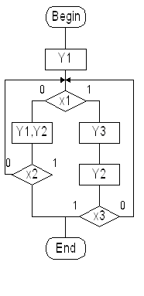

**Ход работы**

|  |  |  |  |  |  |  |  |
| --- | --- | --- | --- | --- | --- | --- | --- |
| № | ИС/узел | Код ИС | СП | Код СП | ВХ | ВЫХ | Эл. пам. |
| 1 | S0 | 000 | S4 | 100 | 1 | Y1 | D2 |
| 2 | S4 | 100 | Q1 | - | 1 | - | - |
| 3 | Q1 | - | S1 | 001 | $$\overline{X1}$$ | Y1,Y2 | D0 |
| 4 | Q1 | - | S2 | 010 | X1 | Y3 | D1 |
| 5 | S1 | 001 | Q1 | - | $$\overline{X2}$$ | - | - |
| 6 | S1 | 001 | S0 | 000 | X2 | - | - |
| 7 | S2 | 010 | S3 | 011 | 1 | Y2 | D1 D0 |
| 8 | S3 | 011 | Q1 | - | $$\overline{X3}$$ | - | - |
| 9 | S3 | 011 | S0 | 000 | X3 | - | - |



S0

S1

S3

S2

Q1

S4

S0

1/Y1

/Y1,Y2

X1/Y3

1/Y2

X2

X3

1

&

&

&

&

&

&

1

&

&

1

*6*

1

*6*

$$Y2$$

&

$$F\left(Q1\right)$$

$$X1$$

$$Y3$$

1

$$Y3$$

*3*

$$D1$$

1

$$3$$

*6*

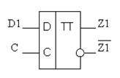  







D0

D2

**Выводы**

В данной лабораторной работе были изучены методики реализации управляющих автоматов с жесткой логикой, работающих в соответствии с микропрограммой, заданной граф-схемой алгоритма ГСА, а также были получены навыки отладки и исследования подобных автоматов.